Новый сервис от столичных газовиков: чат-бот поможет с плановой проверкой
10.06.2021
Сразу два новых сервиса от столичных газовиков – Телеграм-бот и подписка на сайте МОСГАЗа - позволят москвичам узнать дату проверки газового оборудования в квартире, напомнят о предстоящем визите слесаря и спросят обратную связь по итогам проверки.
Для эффективного взаимодействия с москвичами, пользующимися газовым оборудованием, АО «МОСГАЗ» запустило бота обратной связи в Телеграме. Он не только позволит узнать точную дату проверки планового осмотра в квартире, но и сообщит о предстоящей проверке за неделю и за сутки до визита слесаря. Функционал бота настроен на обратную связь, и по итогу проверки москвичи смогут оценить работу специалиста в удобном формате, приложив фото, видео или даже записав голосовое сообщение.
В АО «МОСГАЗ» уверены, что новый формат взаимодействия с населением станет качественным шагом для совершенствования работы специалистов, выстроит эффективный диалог с абонентом и повысит комфорт обслуживания. Среди фишек сервиса – возможность гибко выбирать часы проверки, указав свои контактные данные.
Воспользоваться сервисом можно прямо сейчас:
· В мессенджере Telegram – https://t.me/Mosgaz_Bot
· На сайте МОСГАЗа – https://www.mos-gaz.ru/individuals/info/grafik-tekhnicheskogo-obsluzhivaniya
Напомним, что в Москве более 1,8 миллиона газифицированных квартир, и оборудование в каждой должно быть вовремя проверено — это регламентировано законодательством. Техобслуживание проводится раз в год по графикам, которые согласованы с префектурами.
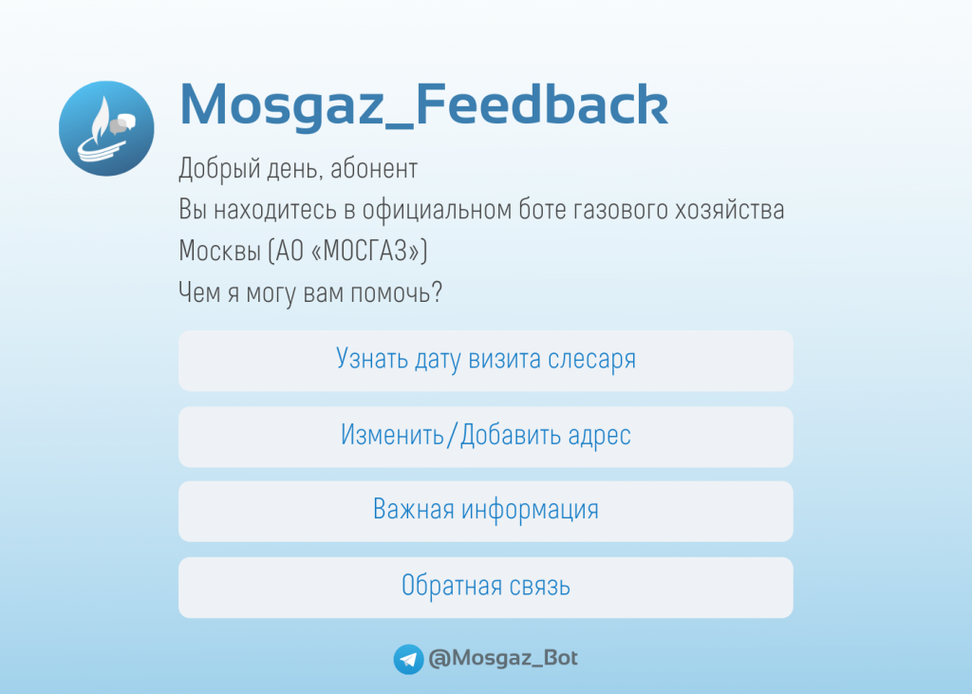
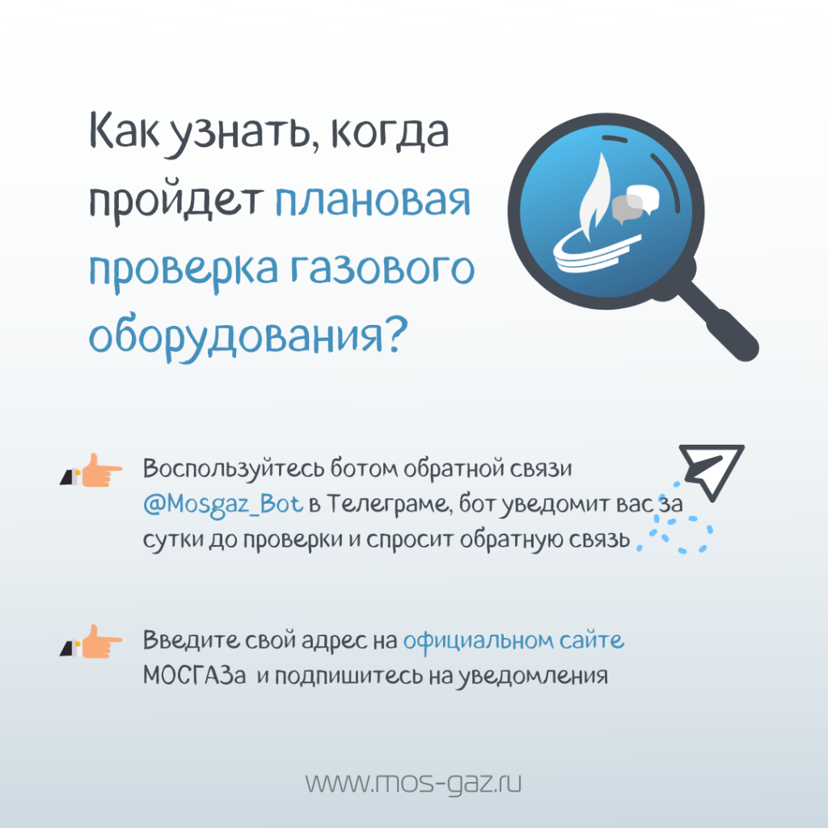

Адрес страницы: http://donskoy.mos.ru/blagoustroistvo/information/detail/10022461.html
Управа Донского района города Москвы

